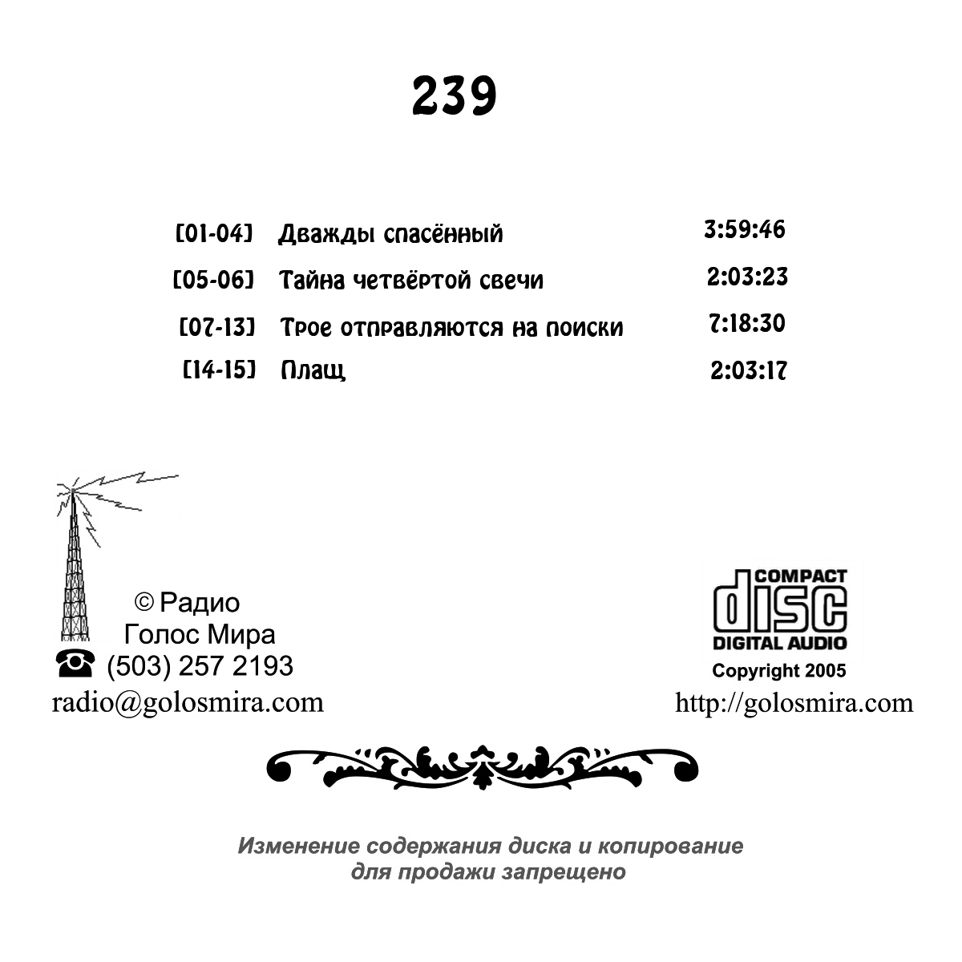
485
[01-06] Операция «Аука» 6:25:37
[07-11] Маленькая цыганочка 5:25:32

